Дифференцированный зачет

ДО 03.06.2020

№ | Вопросы | Варианты ответов
1 | Чем больше угол наклона рукава, тем больше высота оката  Верно ли это утверждение | - Да  - нет
2 | Исходными данными для построения рукава с углубленной проймой, являются: | - ___________________  - ____________________  - ____________________  4) _____________________  5) ____________________
3 | 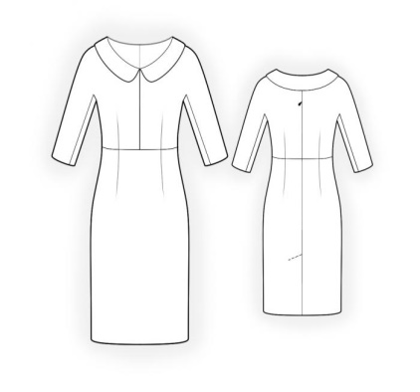  Это конструкция ___________________ | 1.Рукава покроя реглан  2. Рукав с углубленной проймой  3.Цельнокроеный рукав  4.Втачной рукав  5. Комбинированный рукав
4 | 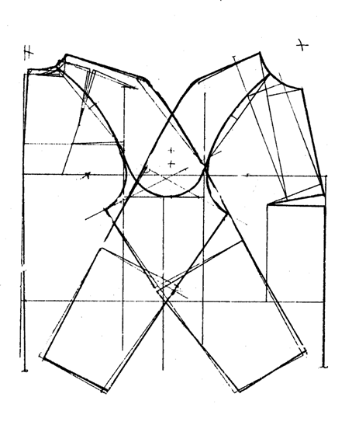  Это конструкция _______________________ | 1.Рукава покроя реглан  2. Рукав с углубленной проймой  3.Цельнокроеный рукав  4.Втачной рукав  5. Комбинированный рукав
5 | 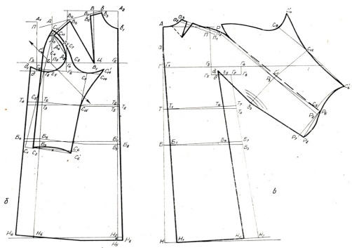  Это конструкция _______________________ | 1.Рукава покроя реглан  2. Рукав с углубленной проймой  3.Цельнокроеный рукав  4.Втачной рукав  5. Комбинированный рукав
6 | 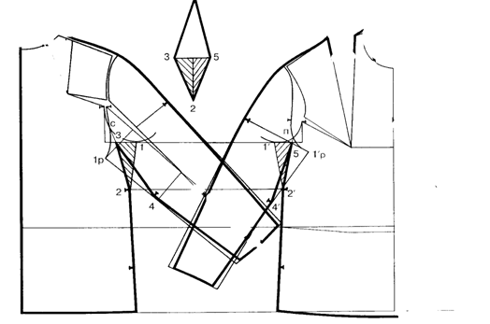  Это конструкция _______________________ | 1.Рукава покроя реглан  2. Рукав с углубленной проймой  3.Цельнокроеный рукав  4.Втачной рукав  5. Комбинированный рукав
7 | При построении рукава рубашечного типа нагрудную вытачку полочки | _____________________
8 | При построении рукава рубашечного типа плечевую вытачку спинки | _______________________
9 | Выберите характеристики одежды с рукавами рубашечного покроя | 1. увеличенная ширина на уровне обхвата груди  2.дополнительно углубленная пройма  3. уменьшенная посадка рукава по окату  4. смещение линии плеча полочки в сторону спинки
10 | Начертить конструкцию женских брюк в масштабе указать конструктивные линии

